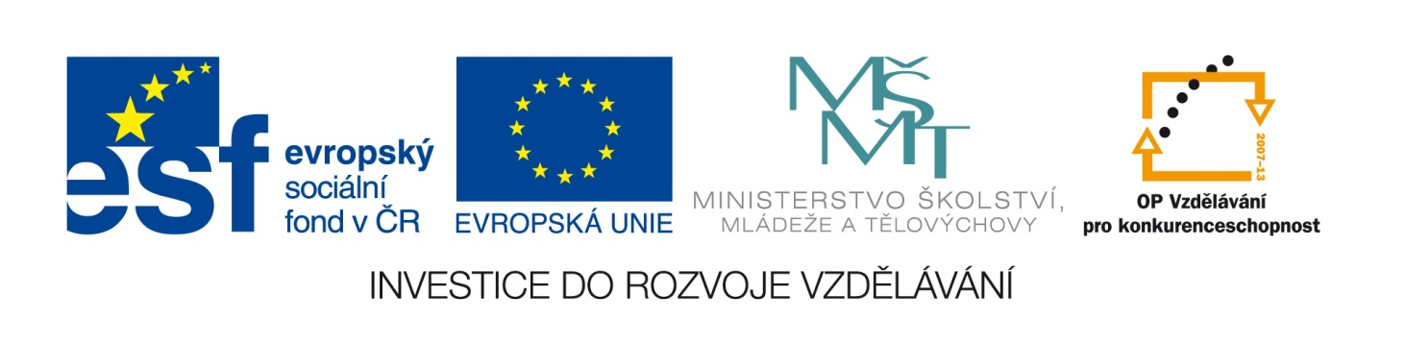
Označení materiálu: VY_32_INOVACE_KASPE_ANGLICTINA1_13
Název materiálu: Slovní zásoba 3
Tematická oblast: Angličtina 1. ročník – strojírenské obory
Anotace: Slovní zásoba je pro vyjadřování se v anglickém jazyce podstatným předpokladem pro studium angl.jazyka. Cílem práce je vytvořit podpůrný materiál pro výuku studentů tříletých učebních oborů.
Očekávaný výstup: Žák umí daná slovíčka a dovede je běžně používat.
Klíčová slova: slovní zásoba
Metodika: Zpracovaný materiál slouží k procvičování slovní zásoby. Pracovní list může být rozeslána žákům elektronicky nebo ji lze využívat elektronicky ve výuce.
Obor: tříleté učební obory
Ročník: 1.
Autor: Ing.Petr Kašpar
Zpracováno dne: 18.1.2013

Prohlašuji, že při tvorbě výukového materiálu jsem respektoval(a) všeobecně užívané právní a morální zvyklosti, autorská a jiná práva třetích osob, zejména práva duševního vlastnictví (např. práva k obchodní firmě, autorská práva k software, k filmovým, hudebním a fotografickým dílům nebo práva k ochranným známkám) dle zákona 121/2000 Sb. (autorský zákon). Nesu veškerou právní odpovědnost za obsah a původ svého díla.

KŘÍŽOVKA
1) číst
2) skvělý
3) zaneprázdněný
4) móda
5) znát
6) snídaně
7) poslouchat
8) přehlídka
9) příští
10) kreslit
11) volný, svobodný
12) potkat
13) mít rád

1.
2.
3.
4.
5.
6.
7.
8.
9.
10.
11.
12.
13.

1. |  |  |  |  |  |  | R | E | A | D
2. |  |  |  |  |  |  | G | R | E | A | T
3. |  |  |  |  |  |  | B | U | S | Y
4. |  |  |  |  |  |  |  | F | A | S | H | I | O | N
5. |  |  |  |  |  |  |  | K | N | O | W
6. |  |  |  |  | B | R | E | A | K | F | A | S | T
7. |  |  |  |  |  |  | L | I | S | T | E | N
8. |  |  |  |  |  |  |  |  | S | H | O | W
9. |  |  |  |  |  |  |  |  | N | E | X | T
10. |  |  |  |  |  |  | D | R | A | W
11. |  |  |  |  |  |  |  | F | R | E | E
12. |  |  |  |  |  |  |  | M | E | E | T
13. |  |  |  |  |  |  |  | L | I | K | E

Doplňte následující slovesa podle smyslu do vět:
(paint, know, take, meet, like, read,)

I ….. a lot of photographs.
They …… animals.
She is a painter. - What does she ……?
Come and ……. us.
My brother ……. a lot, mostly novels.
Do you …… her? - Yes, it is Lucy.

Správné řešení:
I take a lot of photographs.
They like animals.
She is a painter. - What does she paint?
Come and meet us.
My brother reads a lot, mostly novels.
Do you know her? - Yes, it is Lucy.

Doplňte vynechaná písmena do slov a přeložte do češtiny:

f--e
-usi-
t-av-l
-ead
-oun--y
g--at
si-ge-
-r-te
di--er
-ol-ur

free - volný
music - hudba
travel- cestovat
read - číst
country – venkov, krajina, země
great – skvělý, báječný
singer - zpěvák
write - psát
dinner - večeře
colour - barva

